免税资格申请操作指南
1.登录“科技部火炬中心”官网首页，在“热点直通车”的滚动条中，找到“科技企业孵化器、大学科技园、众创空间信息服务系统”，点击进入登录界面，登录界面为“统一身份认证与单点登录平台”。
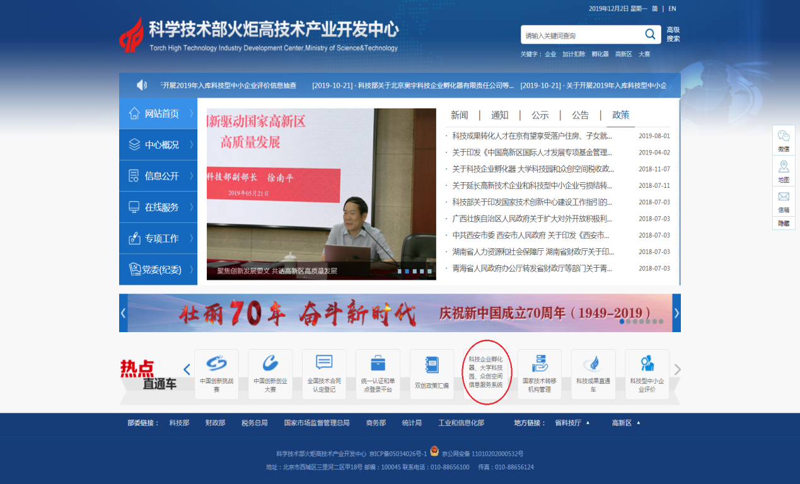
2.在登录界面输入用户名和密码，用户名和密码与报送科技企业孵化器、大学科技园和众创空间统计信息时使用的用户名、密码一致。
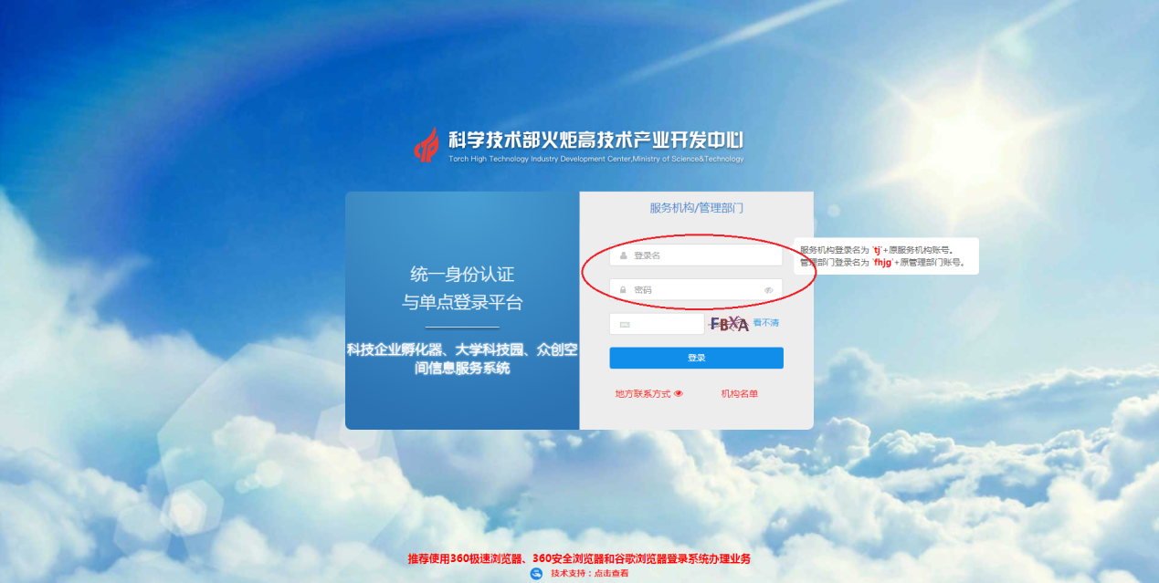
3.登录后看到“业务服务”列表中的一项“科技企业孵化器、大学科技园、众创空间信息服务系统”，点击后面的“我要办理”。
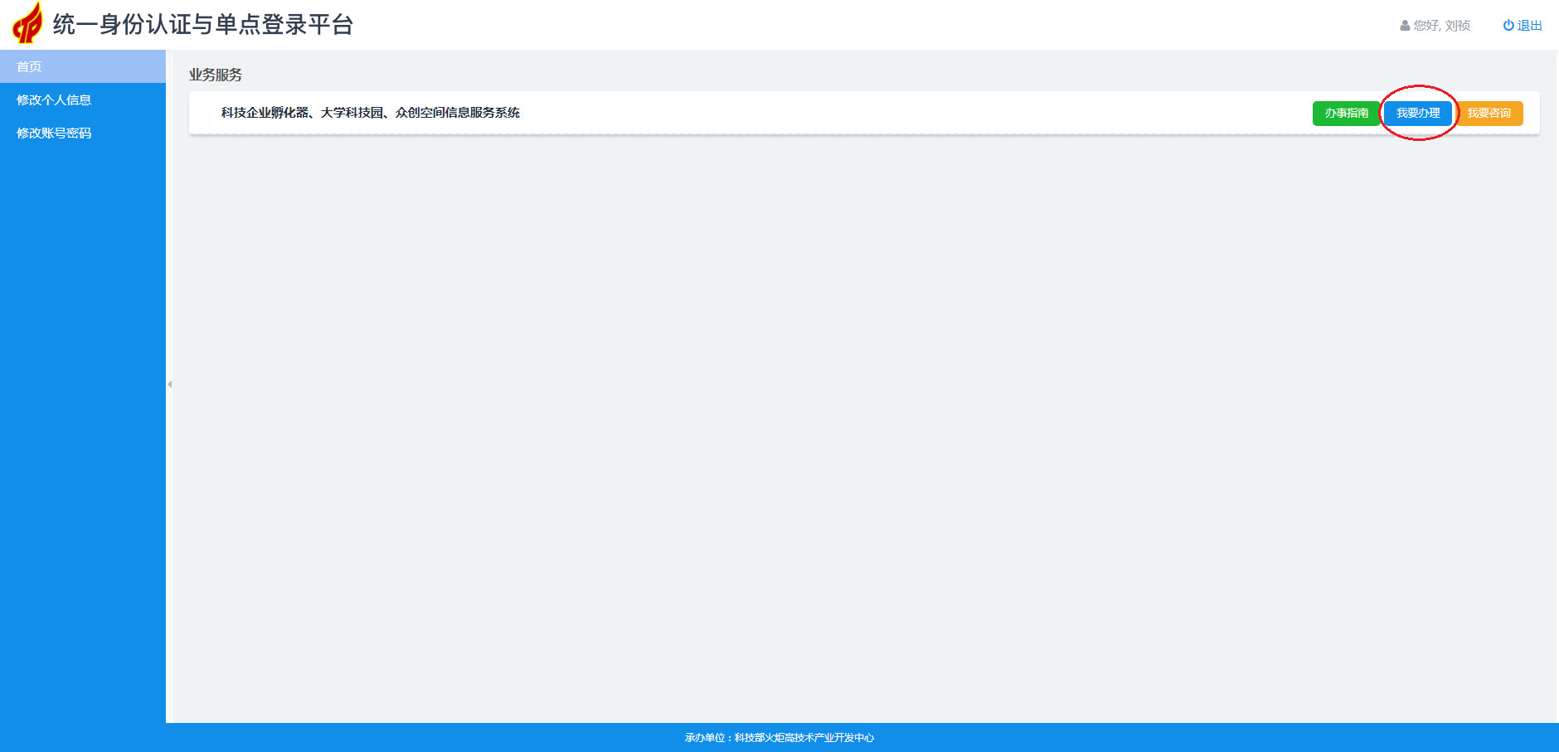
4.进入后，左侧“信息导航”中有一项为“免税申请管理”，点击该项，弹出相关表格，填写后提交并发送至本地区科技主管部门。
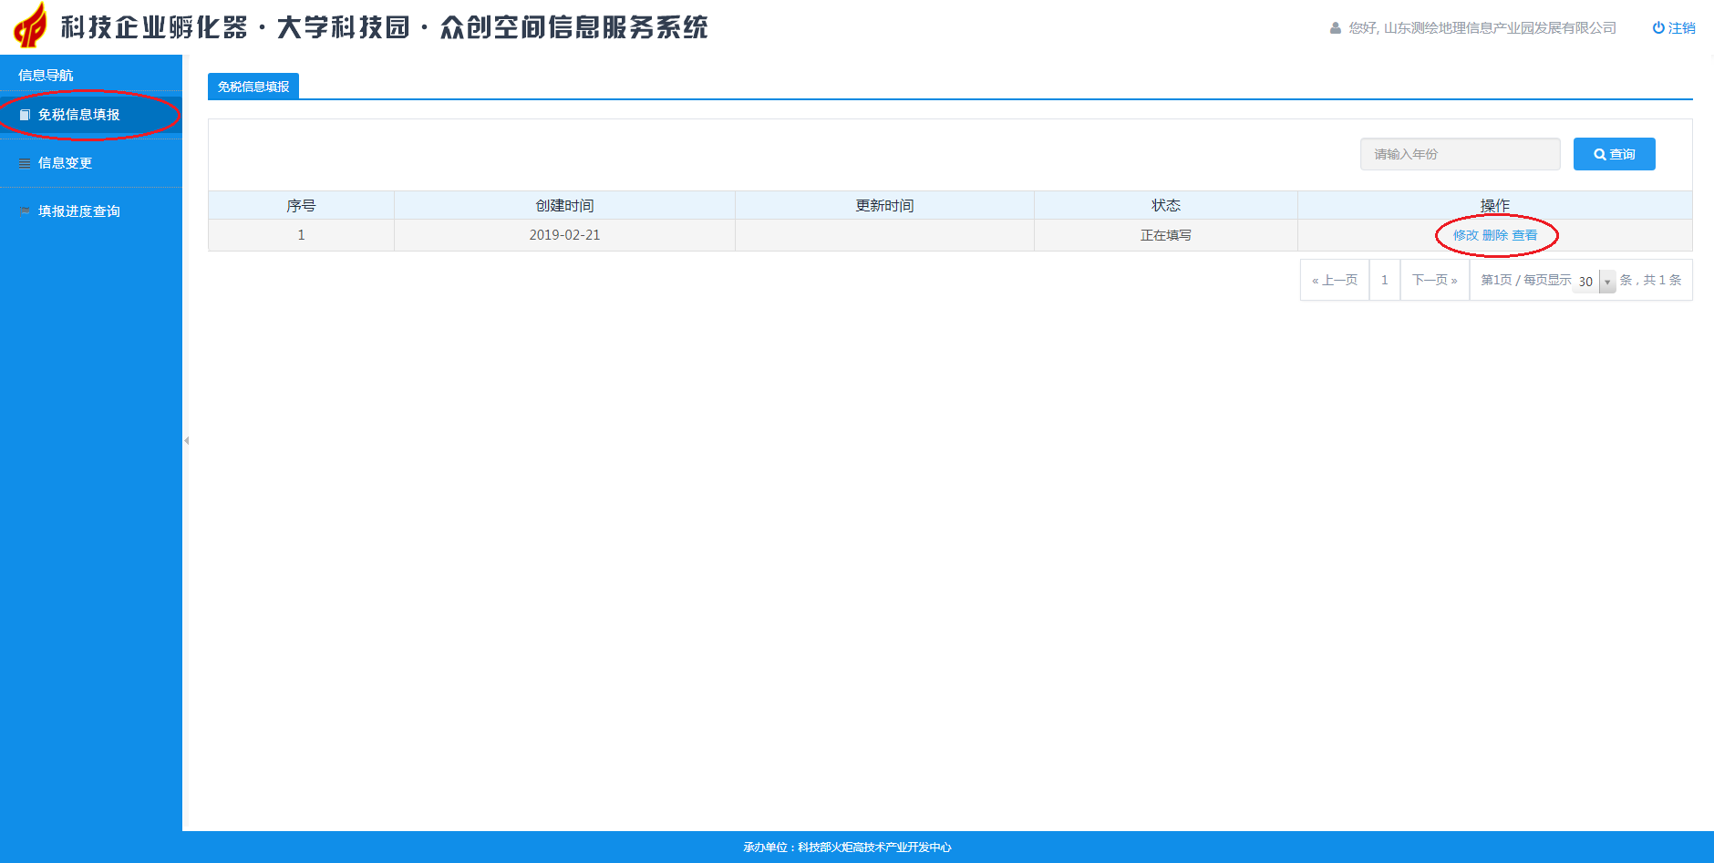
5.待本地区科技主管部门审核通过后，申请机构可查看到具体状态。
6.通过免税备案的孵化机构，在孵企业发生动态变化时，须及时在信息服务系统中更新有关信息。
